Název DUM: | SLOVA NADŘAZENÁ A PODŘAZENÁ
Šablona číslo: | III. |  | Sada číslo: | 1 | Pořadové číslo DUM: | 11
Autor: |  | Mgr. Lenka Dědečková
Anotace: |  | Procvičování slov podřazených a nadřazených (propedeutika tvoření příbuzných slov k vyjmenovaným slovům). V řadě slov vyhledávání významově odlišných slov, vyvození podřazených slov a odvození nadřazeného slova.
Očekávaný výstup: |  | Žák rozlišuje nadřazená a podřazená slova, samostatně tvoří slova nadřazená a podřazená, učí se tvořit příbuzná slova.
Druh učebního materiálu: |  | Pracovní listy
Typická věková skupina: |  | 9-10 let
Klíčová slova: |  | Slova nadřazená, podřazená
Pomůcky a materiál: |  | Pero, pastelka, interaktivní tabule
Potřebný čas pro výuku DUM: |  | 30-40 min
Metodické zhodnocení a popis práce s digitálním učebním materiálem:
Žáci pracovali ve skupinách podle pokynů k jednotlivým úkolům pracovních listů.

Úkol č.1: ŽŽ zapisovali do obrázku pytle školní potřeby
Úkol č.2: ŽŽ vybírali významově odlišná slova, všechna zabarvená slova zapsali do rámečku a odvodili
slovo nadřazené.
Úkol č.3: ŽŽ doplňovali do vět významově správná slova, zapsali do obrázku a odvodili slovo
nadřazené.
Úkol č.4: ŽŽ zapisovali slova příbuzná ke slovu v rámečku (mají stejný kořen slova)
Úkol č.5: ŽŽ formou myšlenkové mapy zapisovali příbuzná slova ke slovu ve sluníčku
(propedeutika tvoření příbuzných slov k vyjmenovaným slovům, slova ve sluníčku
obměňujeme podle potřeby a tématu hodiny)

Učební materiál byl ověřen na interaktivní tabuli (časovou dotaci přizpůsobíme podle pochopení a procvičení učiva, rychlosti a aktivity ve skupinách)
Přílohy:
Pracovní list (úkol 1.-5.)
Čerpáno z otevřené galerie Microsoft Office

SLOVA NADŘAZENÁ A PODŘAZENÁ
Úkol č. 1: Doplň slova podřazená ke
slovu školní potřeby
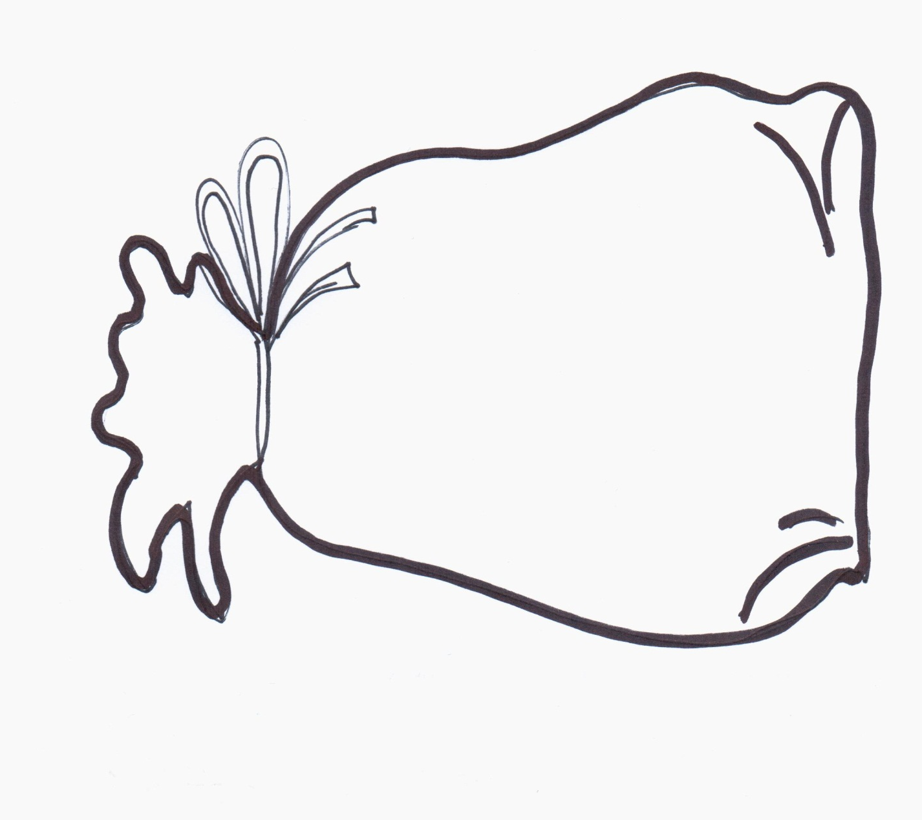
Školní potřeby

Úkol č. 2: Vybarvi slovo, které nepatří na
řádek. Do elipsy napiš, co mají
zbývající slova společné (slovo
nadřazené) .
loď, auto, vlak, letadlo, jablko, kolo……

…sešit, blok, švestka, obálka, náčrtník, čtvrtka

bábovka, hruška, koláč, bageta, rohlík, chleba….

……kuchař, učitel, právník, zedník, třešeň, číšník

Kalhoty, bunda, angrešt, košile, tričko, mikina…..

…..fotbal,meruňka,házená, tenis, ragby, plavání

Do rámečku napiš vybarvená slova a napiš jejich slovo nadřazené

………………………..
Úkol č. 3: Doplň do vět správná slova. Doplněná
slova napiš do pytle a nazvi je
správným nadřazeným slovem.

Maminka tvého tatínka je Tvoje………………………………. .Bratr maminky je Tvůj ……………… . Dítě Tvojí tety je Tvoje ………………….. nebo …………………… . Tatínek tvé maminky je Tvůj …………………… . Setra Tvého otce je Tvoje ………………… . Tvůj sourozenec je Tvůj (Tvoje) …………………….. .
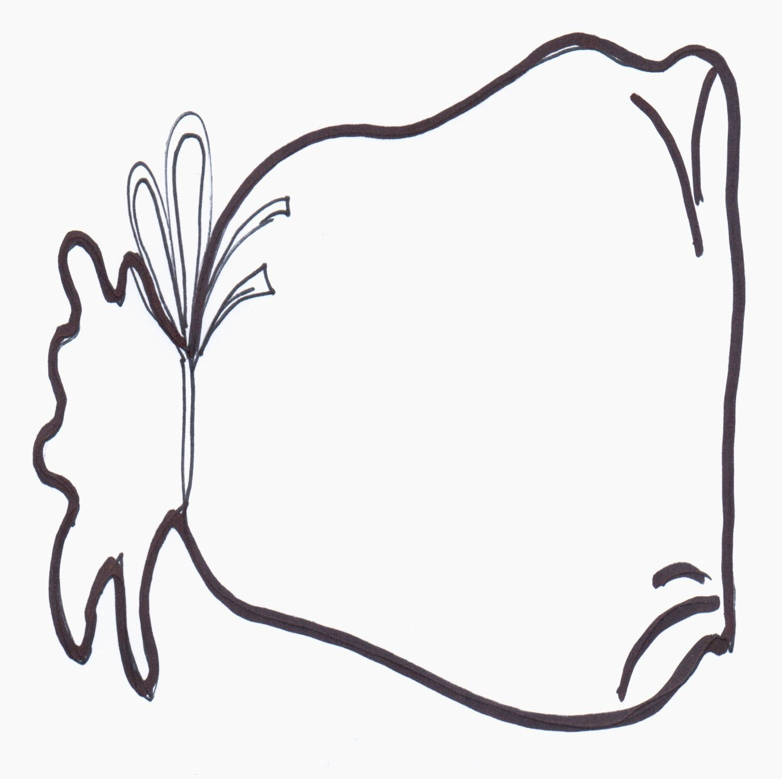
odvodi

Úkol č.4: Ke slovu v rámečku napiš slova
příbuzná (slova mají společnou část
slova tzv. kořen slova). Přidávej
předpony nebo přípony.

LES

LET

LIST

Úkol č.5: Ke slovu ve sluníčku napiš co nejvíce
slov příbuzných. Přidávej předpony
nebo přípony.

ŠKOLA

